基于AVR单片机的卫星地面测控系统设计

来源:与非网
引言
本文介绍了单片机Atmega128在一种卫星地面测控系统中的应用，该系统利用Atmega128完成了10路模拟信号的测量、4路脉冲信号的频率测量以及脉冲宽度的测量，由单片机上的16位定时计数器输出两路与输入信号具有相位关系的信号，并通过外扩串口与其它测试模块及工控机进行通信。由于要求系统能够连续稳定工作3年，并且数据不能丢失，因此，在设计时采用了双电源冗余热备份的方案，并且采用两个工控机同时接收数据并互为备份的设计方案。
硬件设计
Atmega128属于Atmel公司的AVR系列单片机，是一种高性能、低功耗的8位控制器，执行大多数指令只需要一个时钟周期。其最高主频可达到16MHz；自带128KB可在线编程的闪存、4KB的EEPROM、4KB的SRAM，程序可进行加密；自带JTAG接口，便于程序的调试；集成外设：两个8位定时计数器、两个16位定时计数器、两个8位PWM通道、6个16位PWM通道、8个10位 ADC通道、一个I2C接口、两个可编程异步串行接口、一个SPI接口、一个看门狗定时器和8个外部中断源。
卫星地面测控系统主要由电源模块、电子机箱、测试箱、工控机以及红外地球敏感器构成，系统结构如图1所示。其中两台电源并联, 输出串联二极管。在整个测控系统中，测试箱的控制功能是通过Atmega128完成的。
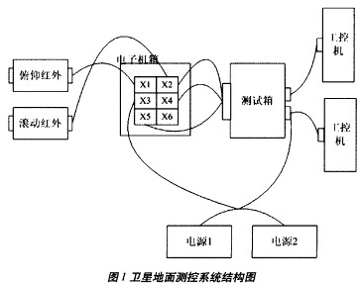
测试箱的硬件原理如图2所示。测试系统以AVR单片机为核心，外围电路由串口通信、ADC采样和DAC输出等部分构成。
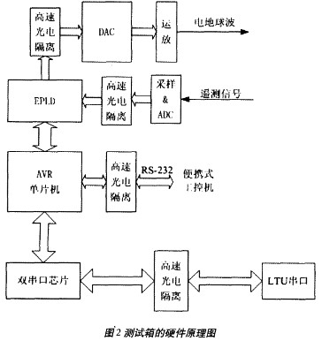
单片机与工控机之间通过RS-232标准总线进行数据通信，在设计中采用电平转换芯片MAX202来实现二者的电平兼容。为了能够和测试系统的其它模块进行串口通信，采用Xicor公司的双串口芯片ST16C2552外扩了两个串口，由于与外扩串口通信的是-12V~+12V的信号，不是标准电平，因此，要另外设计电平转换电路。使用Altera公司的可编程逻辑器件EPM7128实现对DAC和ADC的逻辑控制；使用BB公司的12位ADC实现对遥测信号的测量；采用BB公司的12位DAC芯片DAC7615产生电地球波信号。
具体功能如下：
ADC测量：将输入的10路模拟信号经过阻抗匹配后连接到通道选择器，再接到ADC芯片ADS7835的信号输入端，ADC的输出信号以及控制信号经过光隔离接到EPLD逻辑，在逻辑内部实现对ADC启动信号、转换通道的选择，以及对时钟信号、数据信号的控制。
DAC 输出：单片机通过逻辑芯片实现对DAC的片选、时钟、数据等信号的控制，DAC的输出信号通过光隔离后，再经过运算放大器进行阻抗匹配后才接到整个测试系统的其它模块。DAC参考电压的稳定性至关重要，如果参考电压稳定性差，将导致整个DAC的输出波动很大，达不到输出精度要求，因此，通过一个稳压芯片 AD584给DAC提供参考电压。
频率测量：电测箱需要对2路基准信号和2路光栅信号进行测量，利用AVR单片机的外部中断和计数器1、3实现测量。将2路基准信号分别接到单片机的外中断INT0和INT1，将光栅信号分别接到单片机的计数器1和3。在电测箱需要实现的各项功能中，电地球波的输出是一个难点，因为需要电地球波的输出与基准信号具有相位关系，并且要求输出具有可变相位、幅度和斜率的信号，本文通过计数器1和3的比较中断实现电地球波的输出。
串口通信：通过单片机自带的两个异步串口，并经过电平转换与上位工控机通信，通过双串口芯片ST16C2552外扩两个串口与测试系统的其它模块通信，此外，为保证系统的可靠性，所有的信号均经过光隔离。
软件实现
单片机软件
运行在单片机的底层软件主要负责ADC的采集、DAC的输出以及串口的通信，下面详细介绍各个部分：
1、 光栅频率测量：测量模拟基准一个周期内的光栅个数
在程序中，每次进入外中断0的处理程序void int0_isr(void)(即基准脉冲上升沿到来时)调用void do_gd_opt_frq()函数测量光栅频率。
在do_gd_opt_frq ()函数中，先把前一次读取计数器1的计数值保存在全局变量time1_prev中，再读取计数器1的值并保存在time1_next中，因为两次中断的间隔就是模拟基准的周期，有一个光栅脉冲计数器1就加1，所以，前后两次的差值就是一个模拟基准周期内光栅的个数。
2、 模拟基准幅度
在INT0的中断处理函数中置一个全局标志refoa_gd_flag = 0xff，在一个100?s的定时器的中断处理函数中查询此全局标志，若置位，则对模拟基准的ADC通道连续采样400次，采样后清 refoa_gd_flag标志并置采样结束的标志refoa_gd_finished = 0xff。在主程序main()函数中不断查询refoa_gd_finished标志，若置位，则调用do_refoa_high()函数求出模拟基准幅度，然后清标志。在do_refoa_high()函数中求出采样400个点中的最大值和最小值，两者之差即为模拟基准幅度。
3、 模拟基准周期：测量一个模拟基准周期的毫秒值
在一个1ms的定时器溢出中断处理函数中，全局的计数变量ref_gd_count加1，ref_gd_count初始化为0。在外中断0的处理函数 int0_isr()中读取ref_gd_count的值，即为模拟基准的周期，再把ref_gd_count清零。这样，只有第一次测量值是无效的，以后均为有效的模拟基准周期。
4、 模拟基准宽度
在INT0的中断处理函数中置全局变量refoa_width_gd_ count=0，在100?s的定时器中断中查询外中断0的引脚是否为高电平，是高电平则refoa_width_gd_count加1，直至变为低电平，refoa_width_gd_ count的值就是模拟基准的宽度。
5、 电地球波
在do_ein()函数中处理工控机串口传过来的电地球波信息，如果是停止电地球波命令(state=0),通过DA电地球波直接输出高电平并清除电地球波使能标志位ein_gd_enable。如果是开始电地球波命令(state=1),把相位、宽度、幅值、斜率等信息赋给全局变量保存，并且计算出步距和斜率上各个点的输出值，置位电地球波使能标志 ein_gd_enable。
电地球波的产生是以模拟基准为基准的，在INT0的中断处理函数中设置计数器的比较中断并使能。
图3中， T0与T1 之间是地球波的相位，T2与T5之间是地球波的宽度。在T1时刻进入计数器1的比较中断timer1_compa_isr()，全局变量 ein_count_gd初始化为0，若ein_count_gd不等于1，则设置比较中断寄存器初值为下一步距点，并通过DA输出，若下一个比较中断到来ige ein_count_gd不等于1，则继续设置比较中断寄存器初值为下一个步距，并输出幅值，直到斜率上所有的幅值输出完毕，置ein_count_gd 等于1并设置比较中断寄存器，使T4进入比较中断。T4进入比较中断，并按照前述方法输出斜率上所有的幅值，完毕则禁止比较中断并置 ein_count_gd=0xff。
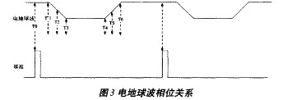
ADC采集和串口通信比较简单，这里不再赘述。
软件编译与下载
由于单片机程序是采用C语言设计完成的，因此，需要用Image Craft公司的ICCAVR编译器进行编译，生成COF文件，再用AVR STUDIO调试软件和双龙公司的AVR JTAG仿真器进行调试。调试完成后，利用单片机的JTAG接口写入内部闪存即可。
上位工控机软件
运行在工控机上的软件主要负责处理AVR单片机通过串口传送过来的数据并进行超差、报警的检查，然后把数据存储在ACCESS数据库中，以便查看。该软件能够设置电地球波的幅度、宽度、相位，并能自主控制电地球波的产生或停止。
上位工控机软件采用VC6.0编写，其中的数据库部分采用ADO技术。ADO是Microsoft公司为最新和最强大的数据访问范例 OLE DB 而设计的，是一个便于使用的应用程序层接口。ADO 最主要的优点是易于使用、速度快、内存支出少且磁盘遗迹小。
结语
采用Atmel公司的AVR系列单片机进行系统设计，其外围设备丰富、集成开发环境简单易用、支持在线仿真等特点使得系统的开发周期大大缩短。本文介绍的系统使用了很多Atmega128的外围资源，并通过Atmega128提供的定时计数器的比较中断解决了系统设计中的难题。

